

Facultad de Informática y Ciencias Aplicadas

Técnicas de Producción Industrial de Software II

Sección 01

Caso práctico individual con análisis en Python.

Docente: Ing. Jorge Machado.

Alumno: Carlos Tirso Castañeda Martínez 17-4360-2001.

San Salvador, 12 de mayo de 2026.
Contenido
Introducción del caso práctico. 1
Objetivos del análisis. 2
Descripción del dataset. 3
Preparación de datos en Python. 4
Análisis de correlación e interpretación. 4
Análisis de agrupación con K-Means. 7
Comparación entre modelo de 4 y 5 clústeres. 8
Hallazgos principales. 10
Conclusiones y recomendaciones. 11
Anexos con capturas o código relevante. 11

Introducción del caso práctico.

El presente caso práctico busca que como estudiantes podamos aplicar lo aprendido en minería de datos y análisis estadístico a un escenario que simula la realidad de una empresa tecnológica. La idea es que no solo ejecutemos código en Python, sino que también desarrollemos criterio técnico para interpretar resultados y conectarlos con decisiones que afectan la gestión de talento y la organización del trabajo en una empresa de software.

La fuente Prestige_modificado.csv nos ofrece información sobre ocupaciones, educación, ingresos, participación de mujeres y prestigio social. Esta data nos permite practicar un flujo de análisis de datos que se asemeja a una línea de producción industrial: desde la preparación y limpieza de datos, hasta la interpretación y documentación de hallazgos.

El caso se basa en la empresa “InnovaSoft Analytics” y nos sirve como contexto para este ejercicio. Su objetivo es usar los datos para orientar decisiones sobre formación, especialización y valoración de roles dentro de la producción de software. Con este ejercicio podemos entender cómo los datos pueden convertirse en una herramienta estratégica para mejorar procesos y apoyar la toma de decisiones en organizaciones reales.

Objetivos del análisis.

Objetivo Principal.
Demostrar que el análisis de datos nos permite comprender y mejorar la gestión de perfiles ocupacionales en el ámbito de la producción de software.

Objetivos específicos.
- Revisar y preparar el dataset para comprobar la calidad de los datos, identificar posibles errores como nulos o duplicados y dejar la información lista para el análisis.

- Explorar relaciones entre variables para calcular correlaciones, especialmente con la variable Prestige, para ver qué factores influyen más en la valoración social de las ocupaciones.

- Visualizar resultados clave mediante el uso de gráficos de dispersión y comparativos que permitan interpretar mejor las relaciones entre educación, ingresos y prestigio.

- Aplicar clusterización para segmentar las ocupaciones en grupos con características similares mediante K-Means, comparando modelos de 4 y 5 clústeres.

- Interpretar hallazgos con enfoque práctico que permitan brindar recomendaciones que puedan servir a una empresa de software para valorar roles técnicos, gerenciales o de soporte.

Descripción del dataset.
Se utilizó el archivo Prestige_modificado.csv, el cual contiene información ocupacional y socioeconómica. El dataset incluye variables que permiten analizar la relación entre educación, ingresos, participación de mujeres y prestigio social de diferentes ocupaciones.
Al cargar el archivo en Python con la librería pandas, se verificó la estructura inicial mediante los comandos df.shape, df.head() y df.info(). Esto permitió confirmar la cantidad de registros y columnas, así como los tipos de datos asociados a cada variable. Además, se revisaron valores nulos y duplicados con df.isnull().sum() y df.duplicated().sum(), y se generó estadística descriptiva con df.describe() para tener una primera idea de la distribución de las variables numéricas.
El dataset está compuesto por las siguientes columnas principales:
- occupation: nombre de la ocupación o rol analizado.
- education: nivel educativo promedio asociado a la ocupación.
- income: ingreso promedio de la ocupación.
- women: porcentaje de mujeres en la ocupación.
- prestige: nivel de prestigio o valoración social de la ocupación.
- census: código ocupacional de referencia.
- type_num: tipo de ocupación codificado (0 = no aplicable, 1 = profesional/técnica/gerencial, 2 = blue collar, 3 = white collar).
En la inspección inicial se observó que el dataset está relativamente limpio, con valores consistentes y sin presencia significativa de nulos o duplicados. Sin embargo, se recomienda aplicar un proceso de normalización y escalamiento en las variables numéricas antes de realizar análisis más avanzados como la clusterización.

Preparación de datos en Python.
Realizamos la importación de la librería pandas, almacenamos la ruta en una variable de nombre “url” para el archivo fuente “Prestige_modificado.csv” y procedemos a cargarlo en el dataset que denominamos “df”, luego de ello hacemos visualización de sus datos generales:
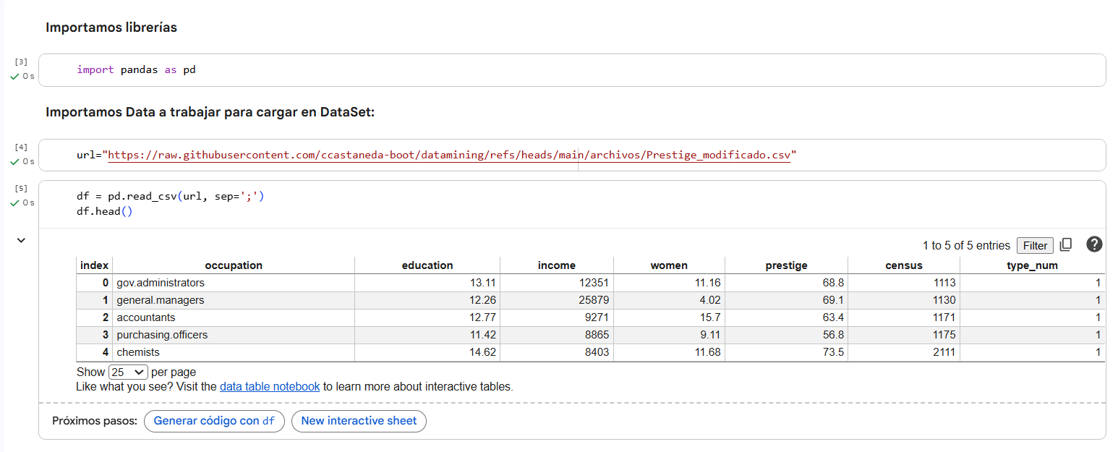
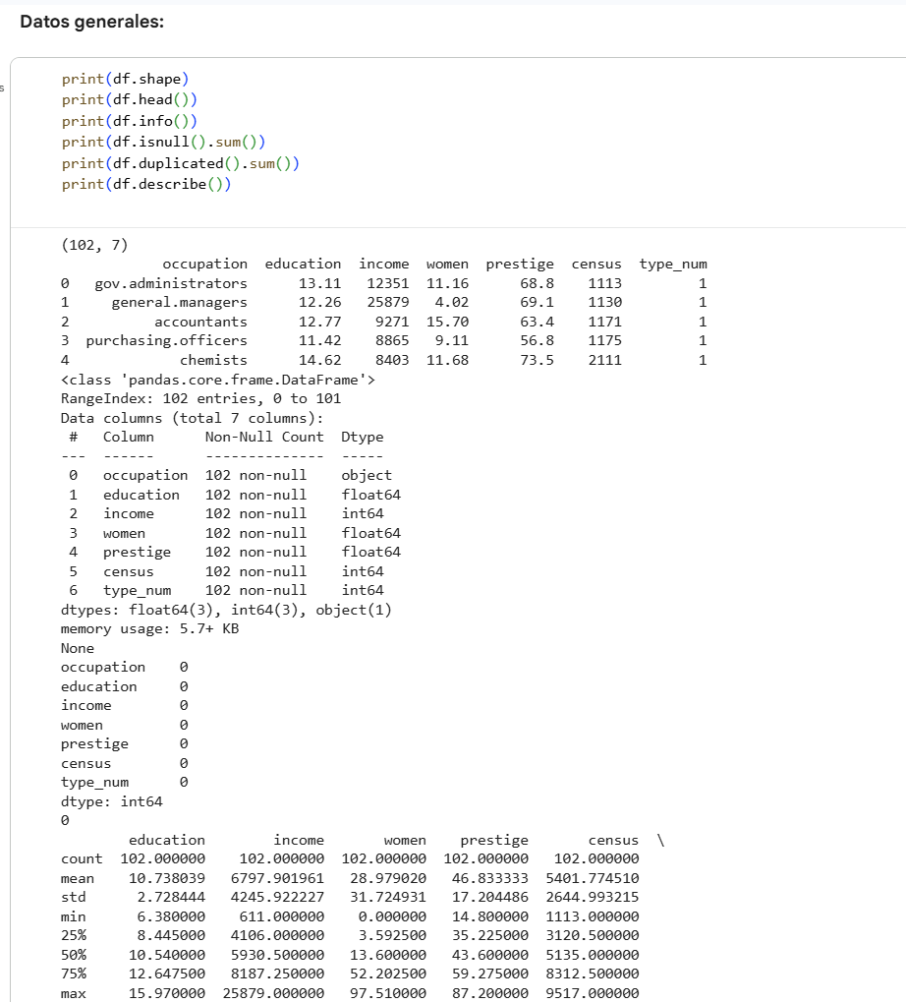

Análisis de correlación e interpretación.
A continuación procedemos a realizar análisis de correlación e interpretación:
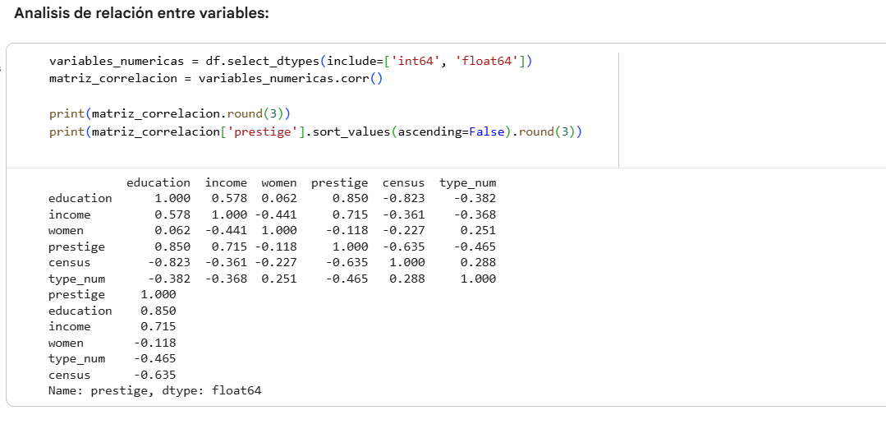
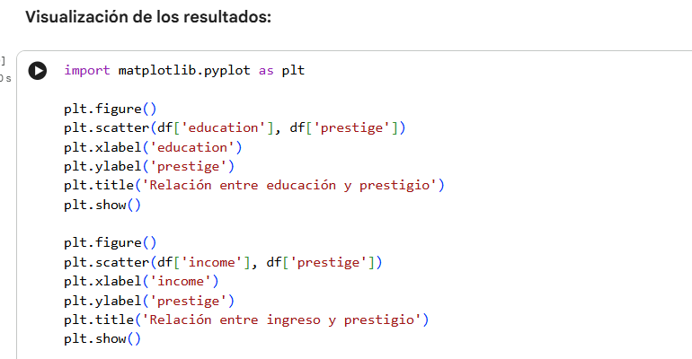
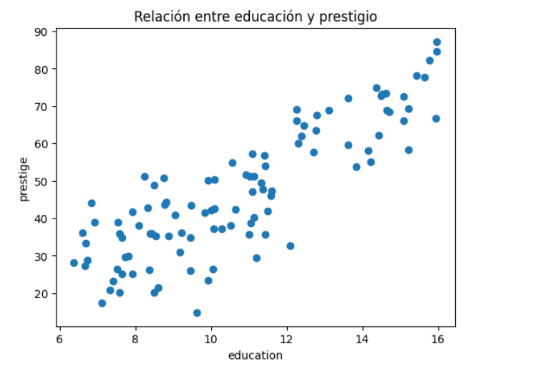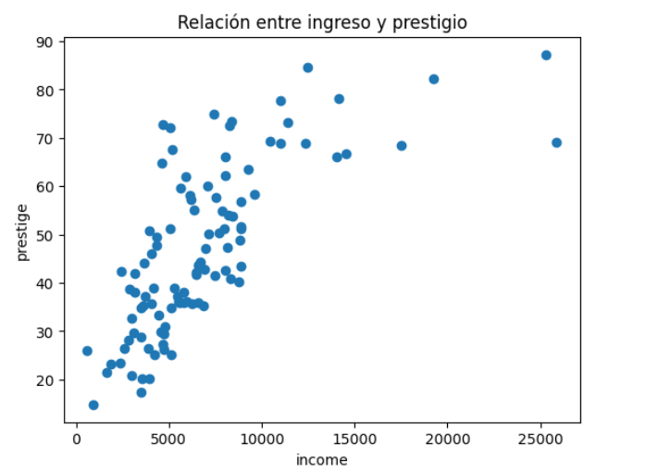

Análisis de agrupación con K-Means.
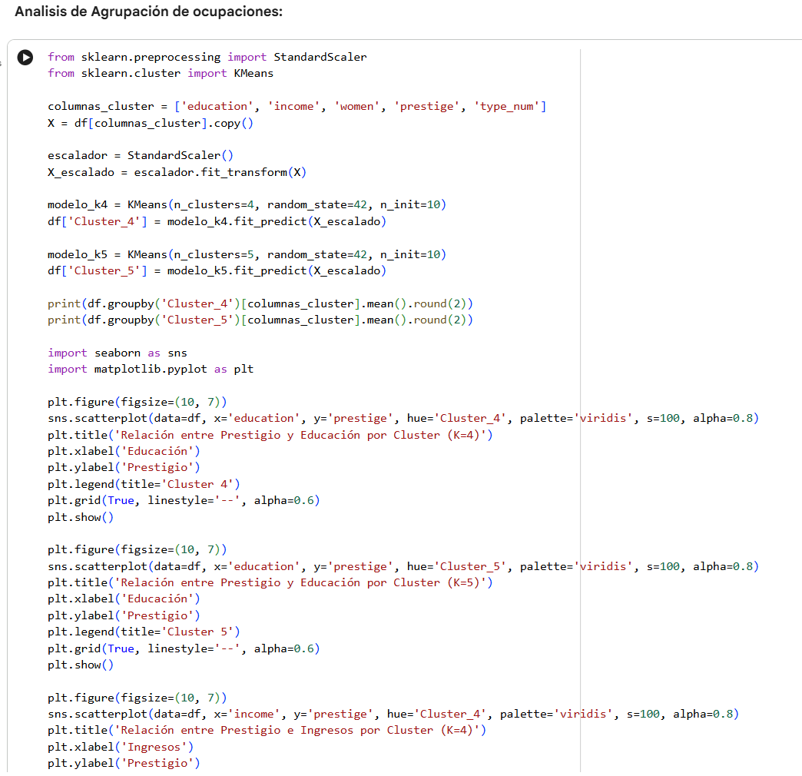
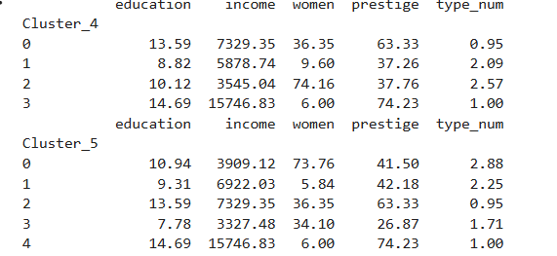

Comparación entre modelo de 4 y 5 clústeres.
Modelo K=4:
- Cluster 0 (K=4): Ocupaciones con educación y prestigio altos, ingresos moderados y un porcentaje significativo de mujeres. Representa roles bien calificados pero no en el extremo superior de ingresos.
- Cluster 1 (K=4): Ocupaciones con educación y prestigio más bajos, ingresos moderados y un porcentaje muy bajo de mujeres. Podrían ser trabajos manuales o técnicos.
- Cluster 2 (K=4): Ocupaciones con educación y prestigio de rango medio a bajo, ingresos bajos y un porcentaje muy alto de mujeres. Este cluster se destaca por la feminización y salarios más bajos.
- Cluster 3 (K=4): Ocupaciones de élite, con educación muy alta, ingresos muy elevados, alto prestigio y un porcentaje muy bajo de mujeres. Claramente, el grupo de mayor estatus.
Modelo K=5:
- Cluster 0 (K=5): Similar al Cluster 2 del K=4, con alta presencia de mujeres, ingresos bajos y prestigio moderado. Sin embargo, muestra un 'type_num' ligeramente superior.
- Cluster 1 (K=5): Ocupaciones con educación moderada, ingresos relativamente altos y muy pocas mujeres. Prestigio moderado. Es una subdivisión o refinamiento de Cluster 1 del K=4, con ingresos más altos.
- Cluster 2 (K=5): Es muy similar al Cluster 0 del K=4. Ocupaciones con educación y prestigio altos, ingresos moderados y porcentaje significativo de mujeres. Este cluster parece bastante estable.
- Cluster 3 (K=5): Ocupaciones con educación, ingresos y prestigio muy bajos, y un porcentaje moderado de mujeres. Este es un cluster nuevo y más distintivo de ocupaciones de bajo estatus que no estaba tan claramente definido en el modelo K=4.
- Cluster 4 (K=5): Es idéntico al Cluster 3 del K=4. Las ocupaciones de élite se mantienen como un grupo muy cohesionado.

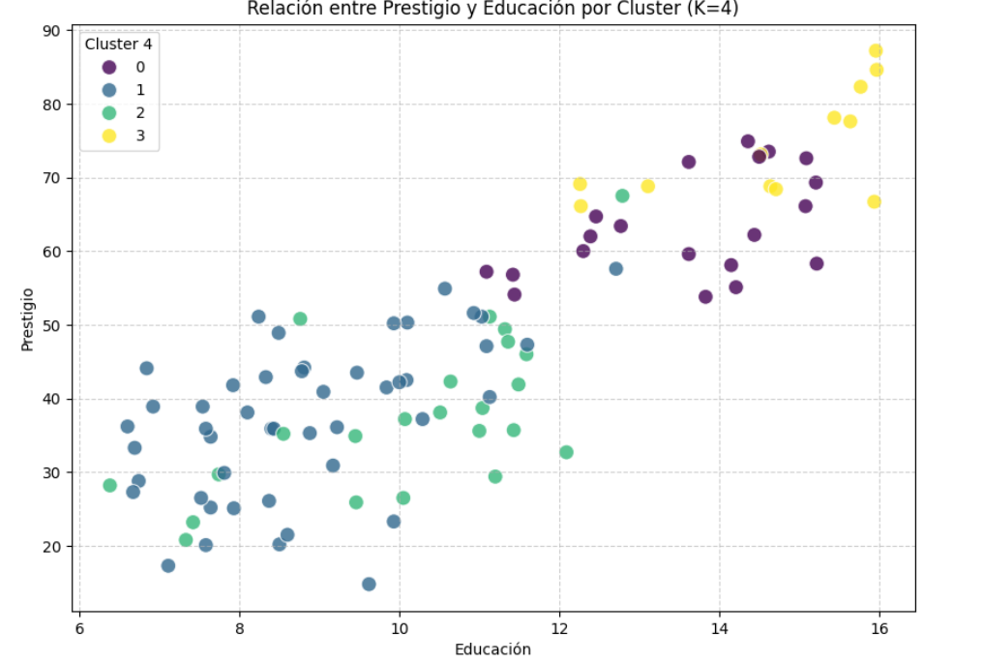
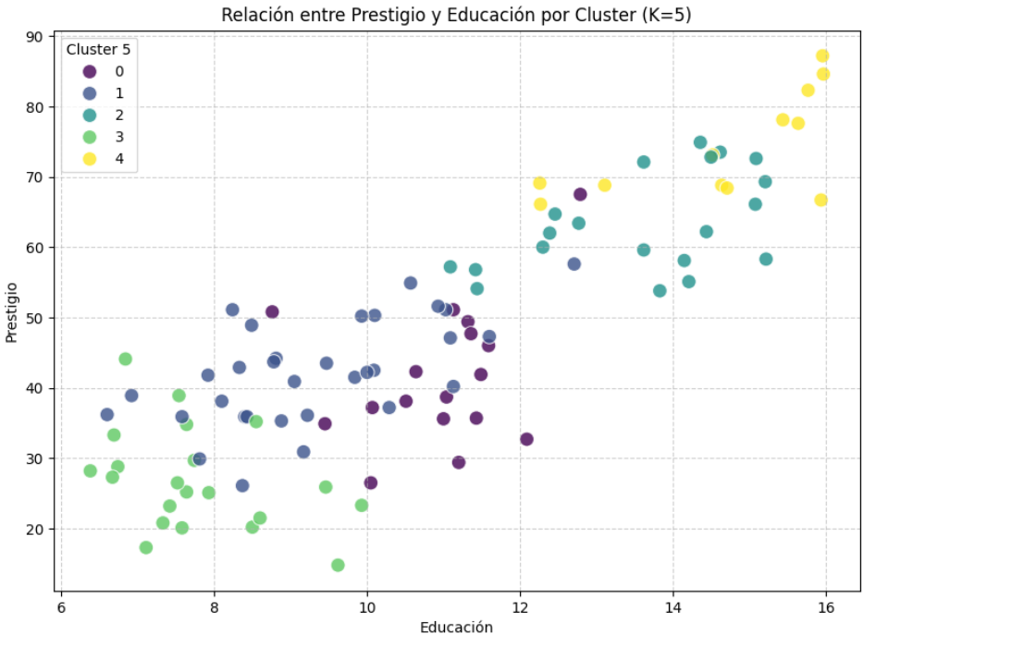
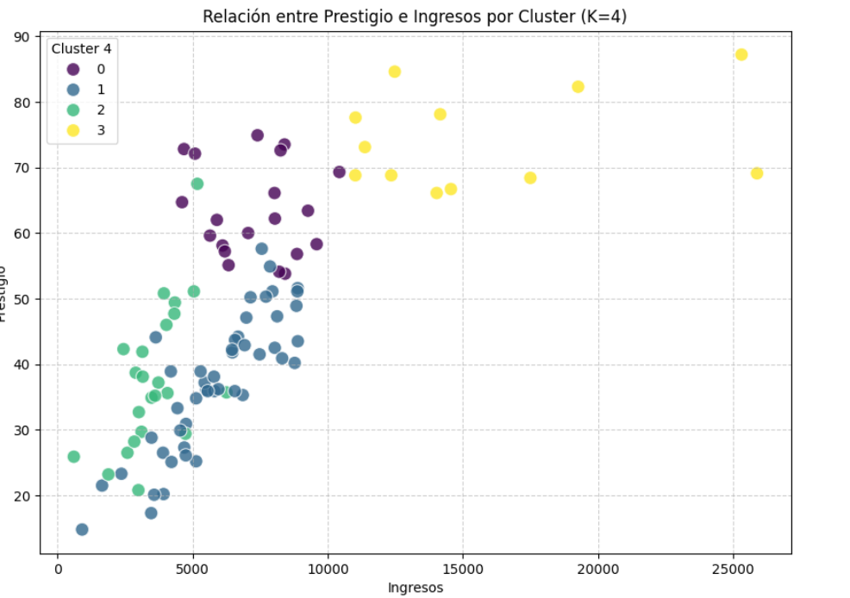
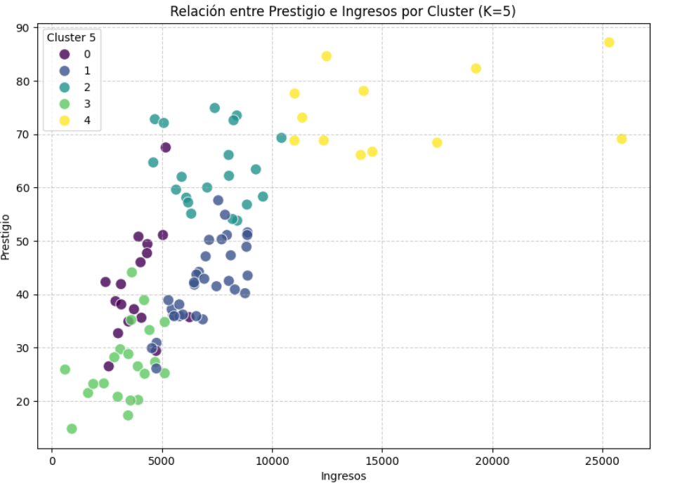

Hallazgos principales.

Correlaciones Clave (con 'prestige'):
- Educación (education) e Ingresos (income) muestran una fuerte correlación positiva con el Prestigio (prestige). Esto significa que a mayor educación e ingresos, generalmente, mayor es el prestigio de una ocupación.
- El Porcentaje de Mujeres (women) en una ocupación tiene una correlación negativa, aunque débil, con el prestigio. Las ocupaciones con un mayor porcentaje de mujeres tienden a tener un prestigio ligeramente menor

Análisis de Clústeres (K=4 y K=5):

- Ambos modelos de K-Means (K=4 y K=5) lograron agrupar las ocupaciones en categorías con características distintivas en términos de educación, ingresos, presencia femenina y prestigio.
- El Cluster de Élite: En ambos modelos, un cluster de ocupaciones de muy alta educación, ingresos y prestigio (el Cluster 3 en K=4 y el Cluster 4 en K=5) se mantuvo consistente y bien definido, mostrando que hay un grupo de ocupaciones claramente diferenciado y de alto estatus.
- Mayor Granularidad con K=5: El modelo con K=5 proporcionó una visión más granular, especialmente en las ocupaciones de menor y mediano prestigio. Introdujo un cluster adicional de ocupaciones con educación, ingresos y prestigio muy bajos (Cluster 3 en K=5), lo que no estaba tan claramente segmentado en el modelo de K=4. Esto sugiere que 5 clusters pueden capturar mejor la heterogeneidad en la parte inferior de la escala de prestigio.
- Roles Femeninos: Los clusters con un alto porcentaje de mujeres (como el Cluster 2 en K=4 y el Cluster 0 en K=5) consistentemente mostraron ingresos y prestigio más bajos, lo que resalta una posible brecha de género en la percepción de prestigio y remuneración.

Conclusiones y recomendaciones.

Conclusiones Principales:
- Existe una fuerte correlación positiva entre el nivel educativo y los ingresos con el prestigio de una ocupación. A mayor educación y mayores ingresos, mayor es el prestigio percibido.
- Las ocupaciones con un mayor porcentaje de mujeres tienden a mostrar, en promedio, un prestigio y unos ingresos ligeramente más bajos. Esto sugiere una posible disparidad de género que merece una investigación más profunda.
- La técnica de K-Means es efectiva para agrupar las ocupaciones en segmentos significativos que comparten características similares en educación, ingresos, presencia femenina y prestigio.
- El modelo con 5 clústeres proporcionó una segmentación más detallada, especialmente al identificar un grupo de ocupaciones con muy bajo prestigio e ingresos que no estaba tan claramente diferenciado en el modelo de 4 clústeres. Esto indica que 5 clústeres podrían ofrecer una mejor comprensión de la diversidad de las ocupaciones.
- Los grupos de ocupaciones de "élite" (alta educación, ingresos, prestigio y baja presencia femenina) se mantuvieron consistentes y bien definidos en ambos modelos de clustering.

Recomendaciones:
- Se recomienda una investigación más a fondo sobre la relación negativa entre el porcentaje de mujeres y el prestigio/ingresos. Esto podría incluir factores cualitativos, históricos o socioeconómicos que no están en este dataset.
- Examinar los nombres de las ocupaciones dentro de cada clúster permitiría obtener una comprensión más robusta de qué tipos específicos de trabajos se agrupan, lo que podría afinar las interpretaciones de los clústeres.

Anexos con capturas o código relevante.
